ФЕДЕРАЛЬНОЕ АГЕНТСТВО ЖЕЛЕЗНОДОРОЖНОГО ТРАНСПОРТА

федеральное государственное бюджетное образовательное учреждение

высшего профессионального образования

«Иркутский государственный университет путей сообщения»

ЗАБАЙКАЛЬСКИЙ ИНСТИТУТ ЖЕЛЕЗНОДОРОЖНОГО ТРАНСПОРТА

- филиал федерального государственного бюджетного образовательного

учреждения высшего профессионального образования

«Иркутский государственный университет путей сообщения»

(ЗабИЖТ ИрГУПС)

Факультет «Наземные транспортные системы»

Кафедра «Электроснабжение»

**КОНТРОЛЬНАЯ РАБОТА**

|  |  |
| --- | --- |
| ИСПОЛНИТЕЛЬ | ПРОВЕРИЛ: |
| студент гр. | преподаватель |
|  |  |
|  |  |
| *(дата, подпись)* | *(дата, подпись)* |

Чита 2014

Задание 1

Выбор аварийного резерва мощности в электрической системе

Цель: определить оптимальную величину аварийного резерва мощности в электрической системе (ЭС).

Исходные данные

1. Единичная мощность агрегата ЭС (Na) равна 100МВт
2. Количество агрегатов в системе (n=30), тип суточного графика нагрузки и коэффициент вынужденного простоя агрегата 
3. Величина удельного ущерба от недоотпуска электроэнергии в целом по ЭС составляет 
4. Стоимость одного резервного агрегата в ЭС равна 
5. Заданный срок окупаемости , а общие отчисления на амортизацию, текущий ремонт и обслуживания резервных агрегатов составляют 

Суточный график нагрузки Таблица 1

|  |  |  |  |  |  |  |  |
| --- | --- | --- | --- | --- | --- | --- | --- |
| Тип 6 | Нагрузка, МВт | 1000 | 1200 | 1800 | 2300 | 2600 | 3000 |
| Длительность, час | 4 | 4 | 2 | 7 | 2 | 5 |
| Вероятность наступления нагрузки  = | | 0.17 | 0.17 | 0.08 | 0.29 | 0.08 | 0.21 |

Решение: Вероятность простоя m агрегатов из , определим по формуле Пуассона:

 ,

где a- математическое ожидание числа агрегатов, находящихся в состоянии простоя



Таблица 2

|  |  |  |  |  |  |  |  |  |  |
| --- | --- | --- | --- | --- | --- | --- | --- | --- | --- |
|  | 1.35 | 1.395 | 1.44 | 1.485 | 1.53 | 1.575 | 1.62 | 1.665 | 1.71 |
|  | 30 | 31 | 32 | 33 | 34 | 35 | 36 | 37 | 38 |

 число резервных агрегатов ()

Результаты вычисления сведем в табл. 2

|  |  |  |  |  |  |  |
| --- | --- | --- | --- | --- | --- | --- |
|  | P(1) | P(2) | P(3) | P(4) | P(5) | P(6) |
| *m*  *r* | 20 | 18 | 12 | 7 | 4 | 0 |
| 0 | 0.000000 | 0.000000 | 0.000000 | 0.000420 | 0.035878 | 0.259240 |
| 1 | 0.000000 | 0.000000 | 0.000000 | 0.000088 | 0.010911 | 0.345727 |
| 2 | 0.000000 | 0.000000 | 0.000000 | 0.000017 | 0.002934 | 0.245647 |
| 3 | 0.000000 | 0.000000 | 0.000000 | 0.000003 | 0.000716 | 0.123623 |
| 4 | 0.000000 | 0.000000 | 0.000000 | 0.000001 | 0.000161 | 0.049441 |
| 5 | 0.000000 | 0.000000 | 0.000000 | 0.000000 | 0.000034 | 0.016719 |
| 6 | 0.000000 | 0.000000 | 0.000000 | 0.000000 | 0.000007 | 0.004968 |
| 7 | 0.000000 | 0.000000 | 0.000000 | 0.000000 | 0.000001 | 0.001332 |
| 8 | 0.000000 | 0.000000 | 0.000000 | 0.000000 | 0.000000 | 0.000328 |

Математическое ожидание годового недоотпуска электроэнергии:



приведенные затраты для  резервных агрегатов электрической системы



где 

|  |  |  |  |  |  |  |  |  |
| --- | --- | --- | --- | --- | --- | --- | --- | --- |
| Число  резервных  агрегатов |  |  |  |  |  |  | млн.кВт/год | млн.руб/год |
| 0 | 0.000000 | 0.000000 | 0.000000 | 0.000123 | 0.002990 | 0.054008 | 49466621.93 | 296799731.6 |
| 1 | 0.000000 | 0.000000 | 0.000000 | 0.000026 | 0.000909 | 0.072026 | 63184576.61 | 379107499.7 |
| 2 | 0.000000 | 0.000000 | 0.000000 | 0.000005 | 0.000244 | 0.051176 | 44534885.59 | 267209393.5 |
| 3 | 0.000000 | 0.000000 | 0.000000 | 0.000001 | 0.000060 | 0.025755 | 22356199.43 | 134137316.6 |
| 4 | 0.000000 | 0.000000 | 0.000000 | 0.000000 | 0.000013 | 0.010300 | 8931697.512 | 53590345.07 |
| 5 | 0.000000 | 0.000000 | 0.000000 | 0.000000 | 0.000003 | 0.003483 | 3018849.077 | 18113294.46 |
| 7 | 0.000000 | 0.000000 | 0.000000 | 0.000000 | 0.000001 | 0.001035 | 896843.3116 | 5381339.869 |
| 8 | 0.000000 | 0.000000 | 0.000000 | 0.000000 | 0.000000 | 0.000277 | 240334.0211 | 1442324.127 |

**Задание 2**

Оптимальное резервирование схем электроснабжения

цели:

- определить вероятность бездефицитной работы () схемы:

- вычислить нормативное значение показателя надежности ();

- усилить схему за счет размещения в ней резервных элементов;

- Построить зависимость вероятности безотказной работы резервированной схемы от ее нагрузки.

***Исходные данные:***

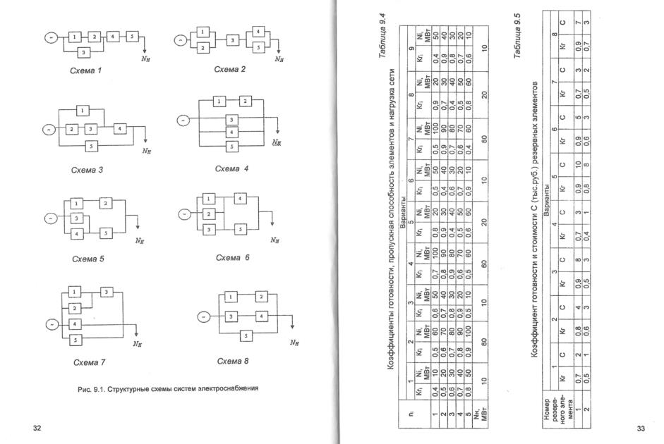

|  |  |  |
| --- | --- | --- |
|  | Коэффициент готовности | , МВт |
| 1 | 0,5 | 60 |
| 2 | 0,6 | 70 |
| 3 | 0,7 | 50 |
| 4 | 0,8 | 90 |
| 5 | 0,9 | 100 |
| МВт | | 60 |

Величины стоимости и коэффициенты готовности резервных элементов.

|  |  |  |
| --- | --- | --- |
| Номер резервного  элемента |  | С |
| 1 | 0,9 | 5 |
| 2 | 0,6 | 3 |

Пропускные способности резервных и первого из основных элементов совпадают.

Решение:

1. Обозначим вероятности безотказной работы го элемента через  , а вероятность отказа как 

|  |  |  |  |  |  |
| --- | --- | --- | --- | --- | --- |
|  | 0,5 | 0,6 | 0,7 | 0,8 | 0,9 |
|  | 0,5 | 0,4 | 0,3 | 0,2 | 0,1 |

Используя правила преобразования схемы , состоящей из последовательно (1,2) и параллельно (3,4,5) включенных найдем вероятность бездефицитной работы () схемы:



1. Нормативное значение показателя надежности () для схемы в целом:



1. Наметим первый вариант резервирования с использованием резервных элементов только 1-го типа.





условие выполняеться. Затраты на резервирования при этом варианте равны: С = 5

Второй вариант резервирования с использованием резервных элементов только 2-го типа.





условие выполняеться. Затраты на резервирования при этом варианте равны: С = 3

Оптимальная схема резервирования:

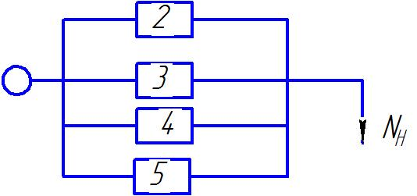

1. Используя правила преобразования последовательных и параллельных соединений, можно вычислить производящую функцию для всей схемы:

 

Полученную функцию  используем для построения графика зависимости вероятности безотказной работы системы от нагрузки

 

*Графика зависимости вероятности безотказной работы системы от нагрузки*

|  |  |  |  |  |  |
| --- | --- | --- | --- | --- | --- |
|  | 60 | 70 | 50 | 90 | 100 |
|  | 60 | 60 | 60 | 60 | 60 |
|  | 1 | 1 | 0 | 1 | 1 |
|  | 0,5 | 0,6 | 0,7 | 0,8 | 0,9 |
|  | 0,5 | 0,6 | 0 | 0,8 | 0,9 |

**Задание 3**

Определение математического ожидания недоотпуска электроэнергии в системе электроснабжения

Цель: определить математическое ожидание недоотпуска электроэнергии в системе методом «перебора коэффициентов», подсчитать математическое ожидание ущерба от недоотпуска.

Исходные данные:

1. Единичная мощность агрегатов в системе 100 МВт
2. Расчетная ступень мощности  50МВт
3. Количество агрегатов в системе 6 и коэффициент вынужденного простоя 
4. Суточный график нагрузки:

|  |  |  |  |  |  |  |  |  |
| --- | --- | --- | --- | --- | --- | --- | --- | --- |
| Нагрузка, МВт | 150 | 200 | 350 | 400 | 450 | 500 | 550 | 600 |
| Продолжительность ( ), час | 5 | 7 | 4 | 1 | 2 | 2 | 2 | 1 |

1. Величина удельного ущерба по системе:



Решение:

|  |  |  |  |  |  |  |  |  |
| --- | --- | --- | --- | --- | --- | --- | --- | --- |
| Нагрузка, МВт | 600 | 550 | 500 | 450 | 400 | 350 | 200 | 150 |
|  | 12 | 11 | 10 | 9 | 8 | 7 | 4 | 3 |
| Продолжительность ( ), час | 1 | 2 | 2 | 2 | 1 | 4 | 7 | 5 |
|  | 0.042 | 0.083 | 0.083 | 0.083 | 0.042 | 0.167 | 0.292 | 0.208 |

Определим значение коэффициента



где - продолжительность нагрузки , равной величине , в часах.

Коэффициент готовности  агрегатов из  вычисляется как





где 

- мощность, генерируемая  агрегатами.

Результаты вычисления сведем в таблицу

|  |  |  |  |  |  |  |  |  |
| --- | --- | --- | --- | --- | --- | --- | --- | --- |
| Число работающих генераторов, | 7 | 6 | 5 | 4 | 3 | 2 | 1 | 0 |
| Мощность  генераторов, МВт | 700 | 600 | 500 | 400 | 300 | 200 | 100 | 0 |
|  | 14 | 12 | 10 | 8 | 6 | 4 | 2 | 0 |
| Коэффициент готовности  для  генераторов | - | 0.735092 | 0.232134 | 0.030544 | 0.002143 | 0.000085 | 0.000002 | 0.000000 |

Дефицит мощности системы:



- коэффициент

Вероятность появления в системе дефицита мощности



|  |  |  |  |  |  |  |  |  |
| --- | --- | --- | --- | --- | --- | --- | --- | --- |
| Дефицит мощности  , МВт | 50 | 100 | 150 | 200 | 250 | 300 | 350 |  |
|  | 1 | 2 | 3 | 4 | 5 | 6 | 7 |  |
| Вероятность дефицита величиной , | 0.061258 | 0.019345 | 0.002545 | 0.000089 | 0.000014 | 0.000001 | 0.000000 | 0.061258 |



Математическое ожидание ущерба от недоотпуска электроэнергии определяется как:

